**IMPLEMENTANDO REQUESTS AND LIMITS (GERENCIAMENTO DE RECURSOS - UTILIZAÇÃO MÍNIMA E MÁXIMA) PARA MULTIPLOS CONTAINERS EM PODS VIA MANIFEST FILE**

PASSO 1 - Execute o comando abaixo, para que criar o arquivo manifesto programado em YAML\YML.

COMANDO: **sudo vim /DIGITE_O_DIRETORIO_COMPLETO/DIGITE_O_NOME_DO_ARQUIVO.yml**

EXEMPLO:



PASSO 2 - Insira o conteúdo desejado dentro do arquivo em questão, se atentando a "IDENTAÇÃO" do conteúdo a ser inserido.

EXEMPLO DE CONTEÚDO:

**OBSERVAÇÃO IMPORTANTE:** Os valores de CPU e Memory **estão em modo FRACIONÁRIO do kubernetes**, onde 500m representa meio-giga de memória ou meia vCPU.

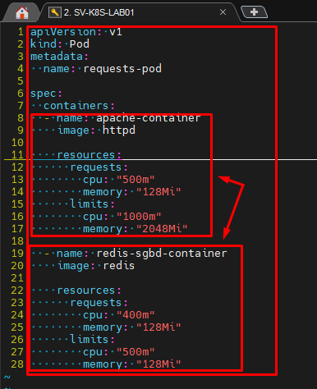

PASSO 3 - Salve o arquivo em questão, através da combinação de teclas SHIFT + : (DOIS PONTOS DO TECLADO) + wq + ! (Sinal de exclamação).

EXEMPLO:

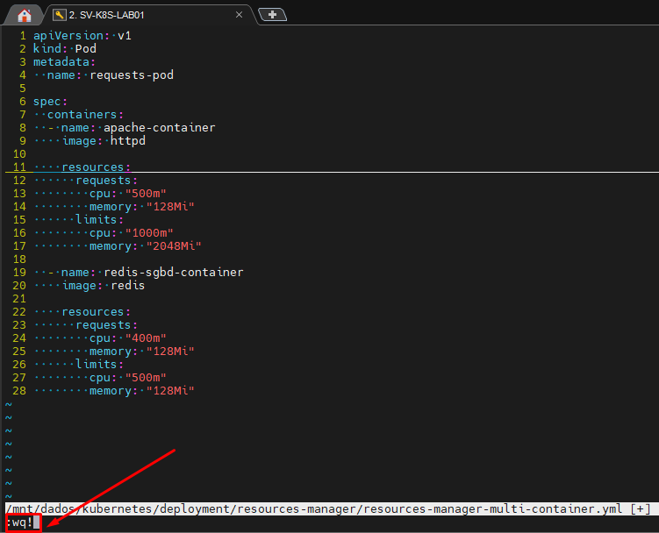

PASSO 4 - Execute o comando abaixo, para que possamos executar o arquivo manifesto criado anteriormente.

COMANDO: **kubectl apply -f /DIGITE_O_CAMINHO_ABSOLUTO_DO_DORETÓRIO/DIGITE_O_NOME_DO_ARQUIVO.yml**

EXEMPLO:



PASSO 5 - Execute o comando abaixo, para que possamos validar se as informações de REQUESTS impostas para o determinado POD já está sendo reconhecida.

COMANDO: **kubectl describe DIGITE_O_NOME_DO_POD_CRIADO_EM_QUESTÃO**

EXEMPLO:

**LIMITS**: Percebam na evidencia abaixo, no campos destacados, a configuração **LIMITS** indica o MÁXIMO de utilização do container no determinado POD sobre os recursos computacionais de CPU e Memória que o determinado POD já irá consumir dos recursos do hospedeiro (kubernetes host), sendo um cenário similar ao que ocorre em utilização de recursos de uma VM alocada em hypervisor através de Host Físico, quando os recursos computacionais da VM não podem ultrapassar o que o host físico define como entrega máxima de recursos.

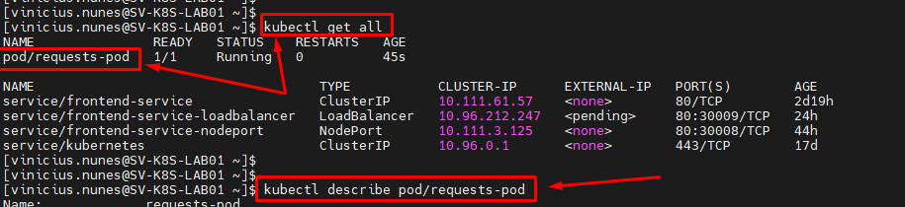

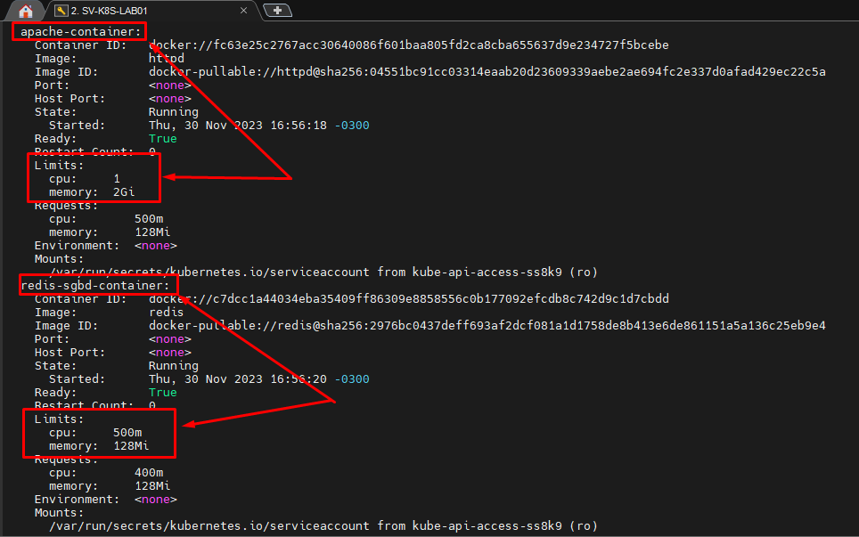

**REQUESTS**: Percebam na evidencia abaixo, no campos destacados, a configuração **REQUESTS** indica o MÍNIMO de utilização do container no determinado POD sobre os recursos computacionais de CPU e Memória que o determinado POD já irá consumir dos recursos do hospedeiro (kubernetes host), sendo um cenário similar ao que ocorre em utilização de recursos de uma VM alocada em hypervisor através de Host Físico, quando os recursos computacionais não são definidos para serem utilizados como DINAMICOS.

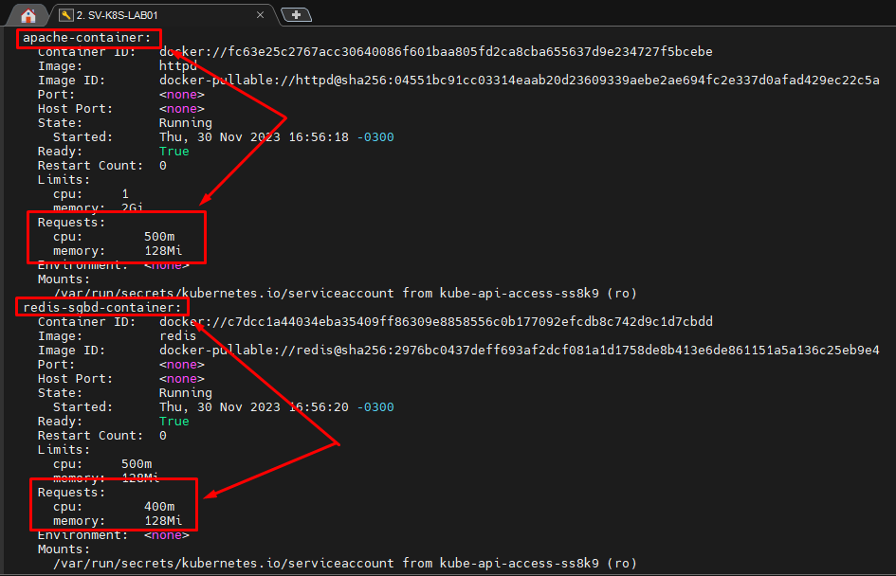

PASSO 6 - Pronto, agora basta seguir com a utilização do recurso em questão em seu ambiente.